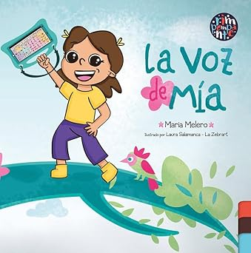

“La voz de Mía” es un cuento infantil muy valioso dentro del ámbito de la Comunicación Aumentativa y Alternativa (CAA), escrito por María Melero e ilustrado por Laura Salamanca

Se trata de una historia sencilla y cercana que presenta a Mía, una niña que no utiliza el lenguaje oral, pero que sí tiene voz a través de su comunicador. El libro transmite de forma clara y emocional que comunicarse no es solo hablar, sino poder expresar deseos, necesidades, emociones e ideas por diferentes medios.

Aspectos más destacados

🟣 Inclusión y visibilidad
El cuento visibiliza a niños y niñas que utilizan sistemas de comunicación alternativos, algo todavía poco representado en la literatura infantil.

🔵 Enfoque positivo
No presenta la dificultad como un problema, sino que pone el foco en las capacidades y posibilidades de la protagonista.

🟢 Lenguaje accesible
El texto es claro, sencillo y adecuado para edades tempranas, lo que facilita su comprensión tanto en casa como en el aula.

🟡 Ilustraciones
Las ilustraciones son atractivas, expresivas y ayudan a entender la historia, reforzando el mensaje de inclusión y comunicación.

Es un recurso muy útil para:
- Trabajar la educación inclusiva
- Introducir el uso de comunicadores
- Fomentar la empatía entre iguales
- Apoyar a alumnado con TEA o dificultades de lenguaje
- Crear historias sociales

⭐ Idea clave
👉 Todas las personas tienen algo que decir, solo necesitan la forma adecuada de hacerlo.

Es un libro muy recomendable para infantil y primaria, especialmente en contextos de atención a la diversidad. Combina emoción, sencillez y un mensaje educativo muy potente.

